муниципальное бюджетное дошкольное образовательное учреждение
«Детский сад № 241»

МЕТОДИЧЕСКАЯ РАЗРАБОТКА

«ВЕСЕЛАЯ РИТМИКА»

физического развития ребенка
дошкольного возраста
средствами ритмической гимнастики

Автор-разработчик:
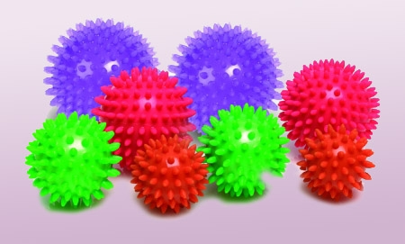
Светлана Александровна Назарова,
инструктор по физической культуре
Но
Новокузнецк 2016
СОДЕРЖАНИЕ
- Введение…………………………………………………………. ……. 3

- Организация работы по обучению детей ритмической гимнастике… 7

- Музыка на занятиях ритмической гимнастики ……………………… 11

- Диагностическое исследование ………………………………………. 13

- Значение ритмической гимнастики в жизни ребенка ……………….. 19

- Используемая литература ……………………………………………… 21

Приложение 1. Критериально - диагностическое обеспечение ……… 22

Приложение 2. Комплексы ритмических гимнастик ………………… 25

Приложение 3. Фотосессия ……………………………………………. 38

Введение

Дошкольный возраст обоснованно считается наиболее важным периодом в процессе формирования личности. В этом возрасте интенсивно развивается и созревает ряд морфологических, психологических, двигательных функций, происходят сохранение и развитие потребностей в активной деятельности, «пуск» механизмов развития всех способностей ребенка, пропустив который, очень трудно или совсем невозможно наверстать в будущем. Именно в данном возрастном периоде закладывается и укрепляется фундамент здоровья и развития физических качеств, необходимых для эффективного участия в различных формах двигательной активности, что, в свою очередь, создает условия для организованного физического воспитания детей.
Доказано, что слабая двигательная активность детей, особенно в период активного роста, когда ускоренное развитие скелета и мышечной массы не подкрепляется соответствующей тренировкой систем кровообращения и дыхания, является одной из причин ухудшения здоровья. Открытость организма ребенка внешним влияниям, высокая восприимчивость к движениям позволяют формировать у него приспособительные механизмы к реальным условиям жизнедеятельности с момента рождения, используя при этом целенаправленный комплекс оздоровительной физической культуры (В.И. Усаков, 2000; Л.Н. Волошина, 2001).
Недостаточное внимание к формированию гармоничного физического развития детей раннего и дошкольного возраста приводит к снижению их здоровья.
На сегодняшний день практически здоровые дети составляют 3-4%, с нарушениями осанки -50-60%, плоскостопием – 30%. За последние годы состояние здоровья детей прогрессивно ухудшается. Причин роста патологий множество. Это и плохая экология, и несбалансированное питание, и снижение двигательной активности, информационные и нейропсихические перегрузки.
Развитие детей и улучшение их здоровья в процессе обучения в дошкольных образовательных учреждениях - одна из актуальных задач современной педагогики. Исследования доказывают, что современные дети отличаются низким уровнем ловкости и быстроты, а также низкой степенью сформированности двигательных навыков, низкой моторной обучаемостью. Все это говорит о том, что для детей в детском саду часто оказываются невыполнимыми требования, предусмотренные типовой программой воспитания, не говоря уже о программах «Детство», «Старт» и др. Необходимо найти такие приемы и методы обучения, которые бы способствовали максимальной активности всех сенсорных каналов восприятия и переработке информации.
Использование нетрадиционной методики – ритмической гимнастики, помогает увлечь ребенка заниматься физической культурой, сформировать потребность, а в последующем привычку самостоятельно заниматься физическими упражнениями, тем самым привлечь детей к здоровому образу жизни. С помощью проведения ритмической гимнастики можно восполнить недостаток двигательной активности, которая присутствует в дошкольных учреждениях.
Ритмическая гимнастика относится к оздоровительным видам гимнастики. Включает простые по технике исполнения физические упражнения, исполняемые под ритмическую музыку.
Проводят ритмическую гимнастику в зале, в котором предварительно делаются влажная уборка и проветривание. Занятия осуществляются при открытых окнах или фрамугах, что обеспечивает широкий доступ свежего воздуха. Одежда детей — облегченная, на ногах матерчатые тапочки или махровые, шерстяные носки, гетры, чтобы ноги ребенка не охлаждались. Воспитатель одет в спортивную форму - так удобнее показывать упражнения, особенно из исходных положений сидя и лежа. Каждый комплекс ритмической гимнастики используется в течение 2—3 месяцев.
Целью пособия является охрана и укрепление здоровья ребенка средствами ритмической гимнастики.
Задачи:
- Содействие формированию правильной осанки и предупреждение плоскостопия.
- Воспитание интереса к двигательной активности и потребности в ней.
- Развитие физических, двигательных качеств и координационных способностей.
- Воспитание нравственно – волевых черт личности – активности и самостоятельности.
В основу разработки содержания и технологии обучения детей ритмической гимнастике были положены конкретные принципы:
1. Принцип постепенного и последовательного повышения нагрузок. Постепенное повышение требований, предъявляемых организму в процессе тренировок. Однако, для улучшения возможностей необходим « отдых». Сочетание адекватной нагрузки и полноценного восстановления дает наилучшие результаты
2. Принцип систематичности. Все занятия происходят регулярно. Повышение возможностей организма происходит только при повторных нагрузках, которые углубляют эти изменения и способствуют более важным перестройкам в организме.
3. Вариативность. Варьируются: интенсивность и продолжительность нагрузки, разносторонность нагрузки, физическое и психическое напряжение. Варьирование необходимо для предотвращения травм. Оно улучшает не только психическое, но и психологическое состояние человека.
4. Наглядность. Это показ руководителем определенных упражнений и использование различных шапочек и спортивного инвентаря.
5. Доступность. Упражнения разучиваются от простого к сложному, от известного к неизвестному, учитывая степень подготовленности ребенка.
6. Закрепление навыков. Это выполнение упражнений на повторных занятиях и в домашних условиях.
7. Индивидуализация. Индивидуальный учет способностей каждого ребенка.

Организация работы по обучению детей ритмической гимнастике
Упражнения ритмической гимнастики по своей структуре просты и доступны для детей. Сюда входят общеразвивающие упражнения, бег, прыжки, элементы народного и современного танца, но выполняемые под музыкальное сопровождение. В ритмической гимнастике функции музыкального сопровождения довольно широки:
- Программирует темп и ритм движений.
- Играет роль подсказки и исполнителю и ведущему.
- Эмоционально оформляет занятие.
- Способствует общему положительному восприятию занятия и более легкой психологической переносимости нагрузки.
Эффективное воздействие упражнений на детский организм возможно лишь при правильном их выполнении. Поэтому одной из важных задач является обучение детей правильному выполнению упражнений как по форме (направлению движений, амплитуде), так и по характеру усилий (напряжению, ритму, темпу).
В занятиях с детьми дошкольного возраста следует учитывать, что сохранение правильных положений рук, ног, туловища, головы представляет для них определенную трудность. В связи с этим очень важен четкий показ и объяснение упражнения. Для создания правильного навыка необходимо многократное повторение упражнения. Только хорошо изученные движения можно выполнять в должном темпе и с требующейся нагрузкой.
Комплекс ритмической гимнастики

Заключительная часть
10 %
Основная часть
70%

Вводная часть
20%

- Упражнения на релаксацию,
- Упражнения на дыхание
- Упражнения на укрепление осанки.
- Упражнения для мышц шеи, рук, плечевого пояса, туловища, ног

- Строевые упражнения,
- Танцевальные шаги,
- Элементы хореографии

Вводную часть составляют упражнения, непосредственно воздействующие на весь организм ребенка. Это движения динамического характера: ходьба, бег, прыжки. Комплексы ритмической гимнастики могут начинаться самыми разнообразными вариантами ходьбы и бега. Таких вариантов может быть не более четырех. Затем следуют общеразвивающие упражнения. Здесь достигается основная цель гимнастики — тренировка крупных мышечных групп, совершенствование координации движений, умение четко и ритмично выполнять упражнения под музыку.
В начале основной части следует серия упражнений разминочного характера: поднимание рук вверх, в стороны; упражнения для мышц шеи: различные наклоны головы, сопровождающиеся пружинистым приседанием или ходьбой на месте без отрыва носков ног от пола. Выполняются эти упражнения из одного и того же исходного положения.
Следующая серия упражнений — нагрузочная. Здесь предлагаются упражнения интенсивного характера: различные наклоны, раскачивания туловища, выпады, приседания. Эта серия упражнений проходит в быстром темпе. При выполнении детьми упражнений особое внимание обращается на осанку.
Следующая серия упражнений из исходных положений сидя и лежа. Эта группа упражнений предназначена для развития гибкости позвоночника, укрепления мышц спины, брюшного пресса, развития мышц ног. Заканчивается основная часть танцевально-беговой серией упражнений. Она проходит в интенсивном темпе, одно упражнение быстро сменяется другим. Можно использовать различные виды бега и прыжков.
Завершается ритмическая гимнастика упражнениями на расслабление, цель которых — обеспечить максимальный отдых детей в короткий промежуток времени. Это могут быть упражнения из исходных положений стоя, сидя и лежа. Кроме того, используются такие упражнения, как потряхивание кистями рук, стопами ног, различные плавные движения руками и
ногами из исходных положений лежа на спине, на животе, стоя на коленях и т. д. Все движения выполняются медленно, как бы нехотя, иногда с закрытыми глазами.
Обучение детей ритмической гимнастике проходит в 3 этапа
- начальный этап: обучение упражнению (название упражнения, показ упражнения, объяснение техники выполнения упражнения). На этом этапе задача педагога состоит в том, чтобы создать общее представление о движениях, дать необходимые сведения о характере музыки, о способах выполнения упражнений. На этом этапе педагог демонстрирует комплекс полностью под музыку перед детьми, обращает внимание детей на связь нового движения с изученными ранее.

- этап углубленного разучивания: уточнение двигательных действий, усовершенствование ритма, свободного и слитного выполнения упражнения. Этот этап предполагает осмысленное выполнение детьми упражнений и понимание взаимосвязи музыки (темпа, выразительности) и движений. Педагог непрерывно наблюдает за выполнением детьми движений и исправляет индивидуально с каждым ребёнком ошибки в выполнении. На этом этапе дети должны овладеть основными движениями под музыку с учётом темпа.

- Этап закрепления и совершенствования: ранее разученные упражнения используются в различных комбинациях и комплексах. Работа направлена на совершенствование движений с учётом динамических оттенков музыки, отработку выразительности движений. Дети выполняют комплекс самостоятельно.

Формирование навыков на разных этапах обучения.
Средняя группа | Старшая группа | Подготовительная к школе группа
- Показ движений должен быть зеркальным;  - В комплекс необходимо включать упражнения для укрепления мышц руки;  - Подбирать упражнения с учетом необходимости развивать произвольное внимание;  - Развивать двигательную произвольную память путем неоднократного повторения знакомых упражнений. | - Движения детей становятся более осмысленными, мотивированными и управляемыми;  - Повышается способность к произвольной регуляции двигательной активности;  - Дети могут заставить себя преодолеть трудности, осознанно выполнять задания на перемещение в пространстве.  - В движениях дети познают свое тело, его возможности  - Дети достаточно быстро овладевают сложными по координации движениями, сохраняют равновесие. | У детей формируются объективные представления о собственных возможностях. Им интересно познавать более сложные по координации движения. При проведении занятия педагог ориентируется на разучивание музыкально-спортивных композиций и на развитие у детей умения выступать перед зрителями, учить их двигательным действиям повышенной координации.

Такой подход к развитию двигательных способностей позволит не только научить детей красиво двигаться, но и придаст уверенности в себе, а главное – привьет любовь к занятиям спортивной направленности, физическим упражнениям, даст возможность успешно совершенствовать свои двигательные способности на любых занятиях.

Музыка на занятиях ритмической гимнастики
Правильный подбор музыкального сопровождения не только улучшает
качество движений, но и придает им особую выразительность, поэтому музыка, сопровождающая ритмическую гимнастику, должна положительно влиять на:
- эмоциональное состояние детей,
- развитие координации движений, слуха,
- музыкальной памяти.
Выбор музыки определяется характером каждого упражнения, а также уровнем эстетической подготовленности ребенка. Музыка задает ритм. Образно говоря, ритмическая гимнастика соткана из ритмов, именно они “зажигают” занимающихся детей.
Для сопровождения упражнений должны быть взяты художественные
музыкальные произведения. Естественно, что их исполнение должно быть
грамотным. Ведь элементы музыки – это не только ритм, но и темп, метр
динамика, характер звукопроизношения. Эти элементы определяют
выразительность содержания музыкального произведения, они же являются и средствами выразительности музыкально-ритмических движений.
Музыка как вид искусства всегда содержательна, поэтому движения по музыку
становятся осмысленными, эмоционально окрашены.
При подборе музыкальной композиции для занятий нужно учитывать:
- возраст детей,
- физическую подготовленность,
- тематику,
- образность,
- выразительность занятия,
- воспитательный момент,
- характер каждого упражнения,
- уровень подготовленности детей.
Можно использовать музыку из любимых мультфильмов, некоторые народные произведения, отдельные части эстрадных песен, понятных детям.
Особое внимание следует обратить на народную музыку. Она обладает
исключительным богатством жанров, художественных оброзов, выразительных средств. Здесь есть и медленные мелодии, плавные мелодии, танцевальные мелодии средних темпов, зажигательные плясовые мелодии. Народная музыка создает необходимый эмоциональный подъем у занимающихся и имеет большое воспитательное значение.
Значительное место в музыкальных фонограммах, сопровождающих занятие по ритмической гимнастике, отводится эстрадной музыке. Такая музыка типично танцевальная, развлекательная, для нее характерен четкий пульсирующий ритм и широкое использование электронных эффектов и синтезаторов. Слушая музыку, дети могут восстановить в памяти последовательность движений в соответствии с формой музыкального произведения, т. е. фразами, предложениями, периодами, частями.
Но задача ритмической гимнастики не только в том, чтобы дать организму нагрузку, а затем привести его в норму. Важно, чтобы занимающиеся ушли из зала в приподнятом настроении. Этому во многом будет способствовать музыка, звучащая после заключительной части. Она должна быть бодрой, жизнерадостной. Целесообразно начинать и заканчивать занятие ритмической гимнастикой одним и тем же, непременно веселым и интересным музыкальным произведением.

Диагностическое исследование
Диагностика физического и двигательного развития детей используется для оценки исходного состояния организма ребенка, с тем, чтобы определить «ближайшую зону» его здоровья, создать условия для наращивания фундаментальных возможностей систем и органов, развития жизненно важных двигательных умений и обеспечить оптимальность физических нагрузок в двигательной деятельности.
При определении уровня физической подготовленности ребенка следует ориентироваться на следующие факторы:
- Уровень развития основных физических качеств: быстроты, силы, выносливости, гибкости, ловкости (координации) и степень сформированности двигательных способностей.
- Степень овладения ребенком базовыми умениями и навыками в разных играх и упражнениях, элементами техники всех основных видов движений.
- Умение активно участвовать в разных видах двигательной деятельности, самостоятельно использовать свой арсенал движений в различных условиях.
- Общая двигательная активность ребенка в течение всего времени пребывания в дошкольном учреждении.

Использование диагностических тестов

Во время тестирования важно учитывать:
- индивидуальные возможности ребенка;
- особенности проведения тестов, которые должны выявить даже самые незначительные отклонения в двигательном развитии ребенка.
При тестировании физической подготовленности детей следует соблюдать определенные правила. Исследования лучше проводить в первой половине дня.
Перед выполнением контрольных двигательных заданий следует провести стандартную разминку с детьми. Она включает спокойную ходьбу, постепенно переходящую в легкий непрерывный бег в течение 1-1,5 минут, дыхательные упражнения. Дети приглашаются небольшими подгруппами в зависимости от возраста и методики обучения.
Тесты лучше проводить в игровой форме, чтобы детям нравились задания, чтобы они могли ощутить «мышечную радость» от физических нагрузок.
Диагностика физической подготовленности должна проводиться не менее двух раз в течение учебного года (первое обследование - в сентябре, второе – в мае) инструктором по физической культуре и воспитателями групп.
Для того, чтобы получить более объективную информацию, первичное и повторное обследования детей должны проводиться в одинаковых стандартных условиях (на спортивной площадке, или в спортивном зале) в течение месяца.
Вместе с тем нельзя подсказывать приемы, касающиеся техники исполнения основных движений.
Дети, выполнившие все вышеперечисленные тесты с результатами в рамках возрастных норм, могу быть отнесены к среднему уровню физической подготовленности; выше ориентировочных показателей (более трех показателей) – к высокому уровню физической подготовленности. Если из семи основных тестов ребенок имеет от трех и более показателей ниже нормы, то у него низкий уровень физической подготовленности.

Тесты проводятся по следующим направлениям:
Выносливость
Гибкость
координационные способности
Ловкость

Подъем из положения лежа на спине
Наклон вперед, стоя на гимнастической скамейке
Владение мечом (отбивание мяча об пол, подбрасывание и ловля мяча)

Челночный бег (3 раза по 10 метров)

Планируемые результаты:

4-5 лет:
- Ребенок может знать:
- о назначении отдельных упражнений музыкально – ритмической пластики.
2. Ребенок может уметь:
- выполнять простейшие построения и перестроения;
- ритмично двигаться в различных музыкальных темпах и передавать хлопками и притопами простейший ритмический рисунок;
- способны запоминать и исполнять танцевальные композиции;
- используют разнообразные движения в импровизации под музыку.
5-6 лет:
1.Ребенок может знать:
- правила безопасности при занятиях физическими упражнениями с предметами и без предметов.
2.ребенок может уметь:
- владеют навыками по различным видам передвижений по залу;
- могут передавать характер музыкального произведения в движении;
- владеют основными общеразвивающими упражнениями;
- умеют исполнять ритмические, танцы и комплексы упражнений под музыку.
6-7 лет:
1.Ребенок может уметь:
- хорошо ориентироваться в зале при проведении музыкально – подвижных игр;
- умеют выполнять самостоятельно специальные упражнения для согласования движения с музыкой;
- умеют исполнять ритмические, танцы и комплексы упражнений под музыку;
- выразительно исполняют движения под музыку, могут передать свой опыт младшим детям;
- способны к импровизации, с использованием разнообразных движений.
Оценивая результативность работы по обучению детей ритмической гимнастике (в течение 3 лет) можно сделать вывод, что:
- 85% дошкольников выпускаются из детского сада с достаточно высоким уровнем физического развития
- 60 % воспитанников с успехом поступают обучаться у учреждения дополнительного образования (спортивные секции, студии спортивного танца и т.д.).
Результаты обследования воспитанников группы № 10 «Лилия».
Показатели развития физических качеств в средней группе.

Показатели развития физических качеств в старшей группе.

Показатели развития физических качеств в подготовительной группе

Показатели развития физических качеств за 3 года

Проанализировав данные диаграмм можно сделать вывод, что в средней группе дети имели достаточно низкий уровень физического развития. В процессе занятий дети становились более координированными, значительно повысился тонус мышц, возросла выносливость организма к физическим нагрузкам.
В течение всего периода обучения дети принимают активное участие в различных конкурсах, спортивных праздниках, что подтверждается грамотами и дипломами, полученными детьми:
- Грамота за участие в районном спортивном празднике « Веселые старты» (2013, 2014, 2015)
- Грамота за участие в спортивных соревнованиях «Дошкольная Спортландия» (2013).
- Грамота за участие в районном празднике «Веселые нотки» (2013,2014,2015)
- Грамота за 1 место в районном фестивале «Звездочки XXI века» (2015)

Значение ритмической гимнастики в жизни ребенка
В работе необходимо помнить, что у нынешних детей имеет место задержка развития двигательных умений и навыков, нарушение процессов костеобразования, слабость связочно-мышечного аппарата, недостаточное развитие мышечного корсета, обострение сопутствующих заболеваний – все это снижает физическое развитие и соматическое здоровье ребенка.
В дошкольные годы закладываются основы здоровья и физического развития человека.
Движение – это предупреждение разного рода болезней, особенно таких, которые связаны с сердечно - сосудистой системой, дыхательной, нервной. Движения даже самые простые, дают пищу детской фантазии, развивают творчество, которое является высшим компонентом в структуре личности, представляет собой одну из наиболее содержательных форм психической активности ребёнка. Двигательное творчество раскрывает ребёнку моторные характеристики собственного тела, формирует быстроту и лёгкость в бесконечном пространстве двигательных образов, учит относиться к движению, как к предмету игрового экспериментирования. Основное средство его формирования – эмоционально окрашенная двигательная активность, с помощью которой дети входят в ситуацию (сюжет), через движения тела учатся передавать свои эмоции и состояния, искать творческие композиции, создавать новые сюжетные линии, новые формы движений. Кроме того, в процессе двигательной деятельности формируется самооценка дошкольников: ребёнок оценивает своё «Я» по непосредственным усилиям, которые он приложил для достижения поставленной цели. В связи с развитием самооценки развиваются такие личностные качества, как самоуважение, совесть, гордость.
Ритмические занятия являются формой педагогической работы при обучении детей в детском саду движениям. В наше время встречается очень много гиперактивных детей, которые нуждаются в дополнительной двигательной активности.
Систематические занятия ритмической гимнастикой:
- повышают двигательную активность детей,
- улучшают осанку,
- укрепляют опорно-двигательный аппарат,
- благотворно влияют на сердечно-сосудистую и дыхательную системы,
- формируют умение координировать и согласовывать движения с темпом и ритмом музыки,
- приобщают детей к культуре движений,
- развивают чувство прекрасного.

Список литературы
- Колодницкий Г. А. Музыкальные игры, ритмические упражнения и танцы
для детей. – М.: Просвещение, 2000г.
- Комплексы детской общеразвивающей гимнастики/ Л.М.Алексеева.-Ростов н/Д.: Феникс, 2005.
- Лисицкая Т. С. Ритмическая гимнастика: Методика и физиологическое воздействие. – М.: ФиС, 1985. – 158 с.
- Лисицкая Т. С. Ритмическая гимнастика Ж. Далькроза. – М.: ФиС, 1987г.
- Лисицкая Т. С. Ритм + пластика. – М.: ФиС, 1987.
- Матов В.В. и др. Ритмическая гимнастика. М.: 1985,
- Коронова Е. В. Методическое пособие по ритмике. – М., 1972г.
- Фирилёва Ж. Е., Сайкина Е. Г. Са-Фи-Дансе. Танцевально-игровая гимнастика для детей. СПб.: «Детство - пресс», Санкт-Петербург. 2000г.
- Ритмическая гимнастика. Дошкольное воспитание. – 2002. – № 10
- Значение ритмической гимнастики в жизни ребенка дошкольного возраста. Дошкольное воспитание. – 1996. - № 6
- Ритмическая гимнастика. Дошкольное воспитание. – 2008. – № 10

Приложение 1
Тест для определения ловкости и координационных способностей
Ловкость - это способность овладевать новыми движениями (способность быстро обучаться), быстро и точно перестраивать двигательные действия в соответствии с требованиями внезапно меняющейся обстановки.
1. Челочный бег 3 раза по 10 м (определяется способность быстро и точно перестраивать свои действия в соответствии с требованиями внезапно меняющейся обстановки).
Ребенок встает у контрольной линии, по сигналу «марш!» трехкратно преодолевает 10-метровую дистанцию, на которой по прямой линии расположены кубики (5 шт.). Ребенок обегает каждый кубик, не задевая его. Фиксируется общее время бега.
Возраст | 4-5 лет |  | 5-6 лет |  | 6-7 лет
Баллы | мальчик | девочка | мальчик | девочка | мальчик | девочка
I | 16-14,6 | 16,3-14,9 | 13,5-12,8 | 14,0-13,1 | 12,5-11,6 | 13,0-12,2
II | 14,5-13,6 | 14,8-13,9 | 12,7-12,1 | 13,0-12,6 | 11,5-11,0 | 12,1-11,6
III | 13,5-12,7 | 13,8-13,0 | 12,0-11,5 | 12,5-12,1 | 10,9-10,5 | 11,5-11,0

Тест для определения координационных способностей
2. Владение мячом.
а) Подбрасывание и ловля мяча (тест на ловкость и координацию). Ребенок принимает исходное положение (ноги на ширине плеч) и двумя руками подбрасывает вверх мяч диаметром 15-20 см как можно большее количество раз. Ребенку предлагается сделать 2 попытки. Фиксируется лучший результат.
б) Отбивание мяча от пола (тестируются ловкость, скорость реакции, устойчивость позы).
Ребенок стоит в исходном положении (ноги на ширине плеч) и одной рукой отбивает мяч от пола максимальное количество раз (руки можно чередовать). При выполнении задания не разрешается сходить с места.
Даются две попытки. Фиксируется лучший результат из двух попыток.
Количественные показатели отбивания мяча от пола
Возраст | 4-5 лет | 5-6 лет | 6-7 лет
Баллы | 4-5 лет | 5-6 лет | 6-7 лет
I | 1-4 | 3-5 | 5-9
II | 3-5 | 6-9 | 10-14
III | 6-10 | 10-15 | 15-20

Тест для определения гибкости
Гибкость – морфофункциональное свойство опорно–двигательного аппарата, определяющее степень подвижности его звеньев, способность выполнять движение с большой амплитудой.
Наклон вперед (тест характеризует подвижность всех звеньев опорно-двигательного аппарата, эластичность мышц и связок).
Ребенок встает на гимнастическую скамейку, (поверхность скамейки соответствует нулевой отметке). Задание: наклониться вниз, стараясь не сгибать колени (при необходимости их может придерживать инструктор), как можно глубже. По линейке, установленной перпендикулярно скамье, регистрирует тот уровень, до которого дотянулся ребенок кончиками пальцев. Если ребенок не дотягивается до нулевой отметки (поверхности скамьи), то результат засчитывается со знаком минус. Во время выполнения данного теста можно использовать игровой момент «достань игрушку».
Тест для определения выносливости
Выносливость – это способность к длительному выполнению работы без снижения интенсивности и ее эффективности. Она определяется функциональной устойчивостью нервных центров, координацией функций двигательного аппарата и внутренних органов.
Подъем из положения лежа на спине (тест для определения динамической силовой выносливости, волевых качеств).
Ребенок лежит на гимнастическом мате на спине, скрестив руки на груди. По команде «начали» ребенок поднимается, не сгибая колен (инструктор слегка придерживает колени ребенка, сидя на мате рядом с ним), садится и вновь ложится. Подсчитывается количество подъемов. Тест считается правильно выполненным, если ребенок при подъеме не коснулся локтями мата, а спина и колени оставались прямыми. Из двух попыток засчитывается лучший результат.
Возраст | 4-5 лет |  | 5-6 лет |  | 6-7 лет
Баллы | мальчик | девочка | мальчик | девочка | мальчик | девочка
I | 1-4 | 1-3 | 3-6 | 2-4 | 4-8 | 3-6
II | 5-8 | 4-7 | 7-10 | 5-8 | 9-13 | 7-10
III | 9-13 | 8-12 | 11-15 | 9-14 | 14-20 | 11-16

Приложение 2

КОМПЛЕКС РИТМИЧЕСКОЙ ГИМНАСТИКИ
(для детей 4-5 лет)
«ГНОМИКИ»
- «Гномики несут мешочки».
И.п.- ноги шире плеч, полусогнуты; туловище слегка наклонено вперед, руки сжаты в кулачки и прижимаются к правому плечу – «держат мешочки».
Выполняется ходьба на месте вперевалочку, периодически руки переносят к левому плечу «перекинули мешочек», стопы разворачивают носками в стороны.

- «Смотрят по сторонам».
И.п.- ноги шире плеч, полусогнуты, руки на поясе.
Наклон вперед-влево, правой рукой приставить козырек ко лбу, вернуться в и.п. и повторить в другую сторону.

- «Взяли мешочки и снова пошли».
Повторить упражнение № 1, но стоп развернуть навстречу друг другу.

- «Собирают шишки».
И.п.- ноги шире плеч, полусогнуты, руки на плечах.
Наклониться вниз, правой рукой к левой ноге, выпрямиться, «закинуть шишку за спину в мешок» - рука через плечо за спину.
- «Пришла Белоснежка и здоровается».
Реверансы влево-вправо.

- «Гномики радуются».
Мягкие подпрыгивания вверх, одновременно поднимая руки вверх.

7. «Белоснежка стирает».
Покачивание бедрами, колени поочередно сгибаются, и перед собой руками «трет по доске», поочередно сгибая – разгибая то левую, то правую руки.

8.«Белоснежка танцует».
Подпрыгнуть на одной ноге, другая в сторону, одновременно руки поднимаются в стороны. Повторить с другой ноги.

9. «Гномики танцуют».
Руки за спину, наклон к правой ноге, выставленной вперед на пятку. Повторить к левой ноге.

10.«Поклон».
Руки за спиной. Шаг в сторону, приставить ногу, присесть, наклонить голову. Повторить в другую сторону
КОМПЛЕКС РИТМИЧЕСКОЙ ГИМНАСТИКИ
(для детей 5-6 лет)
с султанчиками
Под современную ритмичную музыку дети выбегают на середину зала, становятся в 3 шеренги, в шахматном порядке и выполняют помахивания султанчиками, вытянутыми вверх руками.

Упражнение 1
И.п.- стойка ноги врозь, руки с султанчиками согнуты перед собой.
1-подняться на носки, руки вверх. Вернуться в и.п.
2 – подняться на носки, руки в стороны. Вернуться в и.п. По 4 раза

Упражнение 2
И.п. – стойка ноги врозь, руки вперед.
Поочередно подниматься на левый и правый носки, покачивая бедрами, одновременно делать руками «ножницы» перед собой, султанчики смотрят вверх.

Упражнение 3
И.п. – стойка ноги врозь, руки в стороны и согнуты в локтях, султанчики смотрят вверх.
Поднять колено правой ноги и свести перед собой локти, на опорной ноге полуприсед. Вернуться в и.п. Повторить с левой ноги. По 4 раза.

Упражнение 4
И.п.- стойка ноги врозь, руки с султанчиками согнуты перед собой.
1 – наклон вправо, правую руку выпрямить в сторону. Вернуться в и.п.
2 – наклон влево, левую руку выпрямить в сторону. Вернуться в и.п.
3 – наклон вперед правую руку выпрямить вперед. Вернуться в и.п.
4 - наклон вперед левую руку выпрямить вперед. Вернуться в и.п.
5 – наклон вперед, обе руки вперед и сделать ножницы 2 раза.

Упражнение 5
И.п. - Руки согнуты перед собой, султанчики смотрят вверх.
Покручивая тазом, постепенно опуститься в полный присед, затем таким же образом постепенно подняться. Повторить по 3 раза.

Упражнение 6
И.п. – стойка ноги врозь, руки согнуты в локтях перед собой.
1 – выполнить 2 раза полуприсед на правой ноге, левую ногу отставить в сторону, одновременно делая рывок руками перед собой. Вернуться в и.п. Повторить так же 2 раза в другую сторону.
2 – полуприсед на правой ноге, левую отставить назад по диагонали, одновременно делая рывок руками перед собой. Повторить с другой ноги.

Упражнение 7
И.п. – стойка, ноги врозь, руки в стороны, согнутые в локтях.
Развернуть стопы вправо и опуститься на левое колено, левая рука вниз. Повторить в левую сторону.

Упражнение 8
Повторить упражнение № 5

Упражнение 9
И.п. – стойка ноги врозь, руки в стороны, султанчики смотрят вверх.
Поднять правое колено вперед и поставить на него оба султанчика, при этом опорная нога слегка согнута. Повторить с левой ноги.

Упражнение 10
Выполнять мягкие подпрыгивания вверх, с одновременным поднятием рук вверх 2-3 раза.

Уходят дети из зала легким бегом, помахивая султанчиками.

КОМПЛЕКС РИТМИЧЕСКОЙ ГИМНАСТИКИ
(для детей 5-6 лет)
«БУРАТИНО»
(исполняется под музыку из кинофильма Буратино)
1-й куплет:
1. Бег на месте, руки согнуты в локтях, с широко расставленными пальцами (в процессе всего танца пальцы широко расставлены), работают перед собой вперед – вверх.

- И.п.- стойка ноги шире плеч, носки смотрят вперед; руки согнуты в локтях, ладони на уровне плеч, пальцы широко расставлены.
Полуприсед, правая рука вверх, вернуться в и.п., повтор с левой руки ( 2 по 2 раза).

- И.п.- то же.
Полуприсед, выпрямить правую руку в сторону, вернуться в и.п., повтор с левой руки (2 по 2раза).

- И.п.- то же.
Полуприсед на левой ноге, правую поднять коленом в сторону и наклониться к ней правым локтем. Вернуться в и.п., повтор в левую сторону (2 по 2раза).

Припев:
- И.п.- стойка ноги шире плеч слегка полусогнуты, руки согнуты в локтях, ладони на уровне плеч, смотрят вперед, пальцы широко расставлены.
«БУ» - подпрыгнуть, одновременно поднимая руки вверх – в стороны. Приземление на полупальцы.
Проигрыш – руки остаются вверху, выполняется покачивание бедрами с небольшим наклоном туловища в стороны: наклон навстречу бедру.
«РА» - «ТИ» - «НО» - подпрыгнуть, одновременно поднимая руки вверх – в стороны. Приземление на полупальцы.
«БУ» - «РА» - «ТИ» - «НО».
И.п.- стойка ноги шире плеч слегка полусогнуты, руки согнуты в локтях, ладони на уровне плеч, смотрят вперед.
Правая нога разворачивается в сторону на пятку, колено выпрямить; одновременно наклон туловища к правой ноге. Опорная нога полусогнута. Выполнить то же в левую сторону.

2-й куплет:
Проигрыш - бег на месте, руки согнуты в локтях, с широко расставленными пальцами, работают перед собой вперед – вверх.
- Поднять правое колено навстречу левому локтю, опорная нога полусогнута. Повторить с другой ноги.
- И.п. – стойка ноги шире плеч и слегка полусогнуты, руки согнуты в локтях, ладони на уровне плеч, смотрят вперед, пальцы широко расставлены. Наклоны туловища вперед – влево, вперед – вправо.
- Наклоны туловища вперед – влево, вперед – вправо, ладони перед носом: большой палец правой руки на носу, а мизинец соединяется с большим пальцем левой руки; выполняется сгибание – разгибание пальцев.

Припев:
- И.п.- стойка ноги шире плеч слегка полусогнуты, руки согнуты в локтях, ладони на уровне плеч, смотрят вперед, пальцы широко расставлены.
«БУ» - подпрыгнуть, одновременно поднимая руки вверх – в стороны. Приземление на полупальцы.
Проигрыш – руки остаются вверху, выполняется покачивание бедрами с небольшим наклоном туловища в стороны: наклон навстречу бедру.
«РА» - «ТИ» - «НО» - подпрыгнуть, одновременно поднимая руки вверх – в стороны. Приземление на полупальцы.
«БУ» - «РА» - «ТИ» - «НО».
И.п.- стойка ноги шире плеч слегка полусогнуты, руки согнуты в локтях, ладони на уровне плеч, смотрят вперед.
Правая нога разворачивается в сторону на пятку, колено выпрямить; одновременно наклон туловища к правой ноге. Опорная нога полусогнута. Выполнить то же в левую сторону.

3-й куплет:
1. И.п. – стойка ноги на ширине плеч слегка полусогнуты, руки согнуты в локтях, ладони на уровне плеч, смотрят вперед. Одновременно свести – развести локти и колени перед собой.
2. И.п.- то же. Правая нога вперед на пятку, наклон туловища к ноге, левая рука согнута перед собой, а правая – выпрямляется назад. Повтор с другой ноги.
3. И.п.- о.с., руки в стороны. Полуприсед, руки сгибаются в локтях вниз, вернуться в и.п.

Припев:
- И.п.- стойка ноги шире плеч слегка полусогнуты, руки согнуты в локтях, ладони на уровне плеч, смотрят вперед, пальцы широко расставлены.
«БУ» - подпрыгнуть, одновременно поднимая руки вверх – в стороны. Приземление на полупальцы.
Проигрыш – руки остаются вверху, выполняется покачивание бедрами с небольшим наклоном туловища в стороны: наклон навстречу бедру.
«РА» - «ТИ» - «НО» - подпрыгнуть, одновременно поднимая руки вверх – в стороны. Приземление на полупальцы.
«БУ» - «РА» - «ТИ» - «НО».
И.п.- стойка ноги шире плеч слегка полусогнуты, руки согнуты в локтях, ладони на уровне плеч, смотрят вперед.
Правая нога разворачивается в сторону на пятку, колено выпрямить; одновременно наклон туловища к правой ноге. Опорная нога полусогнута. Выполнить то же в левую сторону.

КОМПЛЕКС РИТМИЧЕСКОЙ ГИМНАСТИКИ.
(для детей 6-7 лет)
Цель: Упражнять в беге врассыпную. Развивать чувство ритма, ловкость и точность движений, быстроту реакции, внимание, память и выносливость, гибкость.
Подготовительная часть.
Ходьба гимнастическим шагом (руки на поясе), на носках (руки в стороны), на пятках (руки сзади в замке).
Ходьба в полуприседе, ходьба приставным шагом.
Легкий бег, прямой и боковой галоп.
Основная часть.
Под музыку «Настоящий друг» Б. Савельева.
- «Потянись» (следить за точным положением рук).
И.п.- о.с., кисти рук у плеч. 1- встать на носки, руки в стороны, ладони вверх; 2- и.п.; 3- встать на носки, руки в стороны, ладони вверх; 4-и.п. (4раза).
2. «Повороты головы».
И.п.- ноги слегка расставлены, руки за спиной. 1- поворот головы направо; 2- и.п.; 3- поворот головы налево; 4- и.п. (4раза).
3. «Наклоны в сторону» (не прогибаться в поясничном отделе).
И.п.- ноги на ширине плеч, руки внизу и прижаты к туловищу. 1- наклон вправо, левая рука скользит по туловищу вверх, правая вниз; 2- и.п. (4раза); 3- наклон влево, правая рука скользит по туловищу вверх, левая вниз; 4- и.п. (4раза).
4. «Прогнись» (ноги не сгибать, подбородок не опускать, смотреть на пальцы рук).
И.п.- ноги на ширине плеч, руки за спиной. 1- наклон вперед прогнувшись, правую руку вытянуть вперед, кисть поднять вверх; 2- то же левой рукой; 3- выпрямиться, правую руку спрятать за спину; 4- то же левой рукой (8раз).
5. «Согни колено» (опорную ногу не сгибать, следить за осанкой).
И.п.- основная стойка, руки на поясе. 1- согнуть правую ногу, притянуть колено к груди; 2- и.п.; 3-4- то же левой ногой; 5- мах вперед правой согнутой ногой, хлопок под ней; 6- и.п.; 7-8- то же левой ногой (8раз).
6. «Коснись пола».
И.п.- то же. 1- наклон вперед, коснуться пальцами пола; 2- и.п.; 3- наклон вперед, хлопок за ногами; 4- и.п. (4раза).
7. «Прыжки» (выполнять ритмично, приземляться мягко на носки).
И.п.- основная стойка, руки внизу. 1- прыжок в стойку ноги врозь, руки на поясе; 2- и.п.; 3- прыжок в стойку ноги врозь, руки в стороны; 4- прыжок в о.с. (8раз).
Следующие упражнения выполняются под музыку
В.Шаинского «Пусть бегут неуклюже».
1. «Сед на бедро».
И.п.- стойка на коленях, руки на поясе. 1- сед на правое бедро, руки влево; 2- и.п.; 3- сед на левое бедро, руки вправо; 4- и.п. (4раза).
2. «Махи» (маховую ногу выпрямлять полностью, смотреть вперед)
И.п.- то же. 1- мах правой ногой назад; 2- и.п.; 3-4- то же левой ногой (8раз).
3. «Гусеница» (ноги вместе).
И.п.- упор присев. 1-4- переступание руками вперед до упора лежа; 5-8- переступание руками назад до и.п. (4раза).
4. «Отжимание» (руки выпрямлять до конца).
И.п.- упор лежа на бедрах. 1- согнуть руки в локтях, грудью коснуться пола; 2- вернуться в и.п. (8раз).
5. «Кошка лезет под забор» (ладони от пола не отрывать, грудью скользить по полу).
И.п.- сед на пятках с наклоном вперед, ладони на полу. 1- 4- сгибая руки, перейти в упор лежа на бедрах; 5-8- сгибая руки, перейти в и.п. (4раза).
Бег на четвереньках с опорой на стопы и ладони, бег по скамейке. Ходьба по кругу с восстановлением дыхания
Следующие упражнения выполняются под музыку
В.Шаинского «Улыбка».
1. «Угол» (ноги поднимать под углом 30 градусов, колени не сгибать).
И.п.- сидя, ноги вместе, прямые руки в упоре сзади. 1- сед, согнув ноги; 2- сед углом; 3- сед, согнув ноги; 4- сед в и.п. (4раза).
2. «Сгибания стоп».
И.п.- то же. 1-17- поочередные сгибания и разгибания стопы; 17-32 – одновременные сгибания и разгибания стоп.
3. «Велосипед» (движения широкие с полной амплитудой).
И.п.- то же. 1-16- круговые движения согнутыми ногами вперед; 17-32- то же назад.
4. «Хлопок под коленом».
И.п.- лежа на спине, ноги вместе, руки в стороны. 1- мах правой ногой вверх, хлопок под ней; 2- и.п.; 3-4- то же левой ногой (8 раз).
5. «Наклоны» (следить за осанкой).
И.п.- сидя, ноги вместе, руки за головой. 1- наклон вперед, правой рукой коснуться носков ног; 2- и.п.; 3-4- то же левой рукой (8 раз).
6. «Паровозик».
И.п.- сидя, прямые ноги вместе, руки согнуты, локти прижаты к ребрам. 1-6 – передвигаться на ягодицах вперед; 7-8- два хлопка по бедрам; 9-12- «паровозик» назад; 13-14- два хлопка перед собой (8 раз).
Заключительная часть.
- «Улитка».
Ходьба друг за другом, взявшись за руки, по спирали со сменой ведущего.
- «Ручеёк».
Дети стоят парами друг за другом. Каждая последняя пара проходит вперед под руками остальных детей и встает первой.

КОМПЛЕКС РИТМИЧЕСКОЙ ГИМНАСТИКИ
(для детей 5-6 лет)
«КУКЛЫ»
Цель: Развивать навыки выполнения основных движений: бег, прыжки, ползание. Упражнять в подскоках и ориентировке в пространстве. Учить координировать движения с музыкой.
Подготовительная часть:
Бодрая ходьба с пятки, ходьба топающим шагом, высоким шагом, ходьба на пятках. Легкий бег. Построение врассыпную.
Основная часть.
- «Согни руку».
И.п.- ноги слегка расставлены, руки внизу, ладони развернуты вперед.
1- согнуть правую руку, посмотреть на нее; 2- и.п.; 3-4- то же с левой рукой (4 раза).
2. «Повороты».
И.п.- то же, ладони повернуты к телу.
1- поворот вправо, прямые руки вытянуть перед собой; 2- и.п.; 3-4 – то же поворотом влево (3раза).
3. «Наклоны».
И.п.- ноги на ширине плеч, руки внизу, ладони развернуты к телу.
1- наклон вперед, руки назад; 2- и.п.; 3- наклон вправо, руки назад; 4- и.п.; 5- наклон влево, руки назад; 6- и.п. (2раза).
4. «Полуприседания».
И.п.- основная стойка, руки согнуты в локтях и подняты к предплечьям, ладони повернуты вперед. 1- присесть, руки разогнуть; 2- и.п. (8раз).
5. «Кружение».
И.п.- ноги врозь, руки внизу, ладони повернуть вперед. 1-8- кружиться вправо, переступая с ноги на ногу; 9-16- то же влево; 17-24- еще раз вправо.
6. «Ногу на пятку».
И.п.- основная стойка, руки на поясе. 1- выставить правую ногу вперед на пятку; 2- и.п.; 3-4- то же с левой ноги (повторить 4 раза). Упражнение повторить с полуприседанием 4 раза.
7. «Прыжки».
И.п.- ноги слегка расставлены, руки внизу, ладони повернуты вперед. Четыре подпрыгивания, четыре переступания с ноги на ногу (ноги в коленях не сгибать).
Заключительная часть.
Дети медленно идут по кругу вправо, затем влево (4раза); выполняют восемь пружинистых полуприседов в ходьбе друг за другом (руки на поясе) и два поворота вокруг себя переступанием на носках (4раза); поочередное и одновременное раскачивание рук вперед-назад (8 раз).

КОМПЛЕКС РИТМИЧЕСКОЙ ГИМНАСТИКИ
(для детей 6-7 лет)
с султанчиками
- Дети здороваются – девочки делают «реверанс», мальчики – мужской поклон.
- И.п.: стоя ноги на ширине плеч, руки с султанчиками опущены вниз.
1-руки вперед,
2- руки вверх,
3- руки вперед,
4- руки вниз
Все повторить 4 раза.
- И.п.: стоя, руки с султанчиками опущены вниз.
Поднять правую руку на уровне пояса. Вращение на 4 счета вправо-влево. Вернуться в и.п.
То же повторить с левой рукой.
- И.п.: стоя, руки опущены вниз.
Перекрестные движения руками и ногами (правый локоть к левому колену, левый локоть к правому колену) по 4 раза .
- И.п.: стоя, пятки вместе, носки врозь.
Присесть руки с султанчиками вытянуть вперед. 6 раз.
- И.п.: стоя, ноги на ширине плеч, руки с султанчиками внизу.
Правую руку поднять вверх и отвести ее назад, а левую опустить вниз и отвести назад. За спиной руки соединить. Затем руки поменять. По 3 раза.
- И.п.: сидя на полу, руки с султанчиками подняты вверх.
Лечь на пол на спину, коснуться султанчиками пола. Подняться, наклониться вперед, коснуться султанчиками носочков ног. По 4 раза.
- И.п.: стоя, руки с султанчиками внизу.
Ставить султанчик на султанчик вверх, а затем вниз. При этом ноги сгибаются в коленях в такт музыки. По 4 раза.
- Прыжки «звездочка» (ноги врозь, руки в стороны). 16 прыжков в чередовании с ходьбой , не отрывая носок от пола.
- «Ангелы»
И. п.: лежа на полу. Ноги вместе, руки вдоль туловища.
Вдох- руки и ноги развести в стороны;
Выдох – вернуться в и.п.

КОМПЛЕКС РИТМИЧЕСКОЙ ГИМНАСТИКИ
(для детей 6-7 лет)
с элементами цыганского танца.

- И.п.: основная стойка, руками обнять себя за плечи.
Подняться на носки, опуститься.
- И.п.: тоже, руки внизу.
Поднять руки в стороны, вверх, согнуть в локтях перед лицом, опустить вниз. Руки сопровождаются движениями головы.
- И.п.: основная стойка.
Отвести согнутую в колене ногу в сторону, чуть присесть, обе руки отвести в сторону поднятой ноги (по 4 раза в каждую сторону).
- И.п.: основная стойка. Руки опущены, ладони вперед.
Ногу выставить вперед на пятку, плечи поднимать поочередно вверх-вниз с небольшим приседанием (1-4 - вниз, 5-8 - вверх).
- И.п.: основная стойка, руки вверху.
Приставной шаг влево-вправо, руки выполняют движение "Фонарик". Приставной шаг, нога становится вперед на носок, противоположная рука - вперед.
- И.п.: основная стойка. Руки: правая в сторону, левая - вверх.
Движение ног, как в упр.№3. Правой рукой ударить по пятке правой ноги (4 раза). Затем с другой ноги. Руки после удара выполняют движение "Фонарик".
- И.п.: основная стойка.
Потрясти плечами с постепенным опусканием на колени. Наклониться вперед и назад.
- И.п.: сидя на полу.
1-2 - согнуть колени, прижать к груди.
3-4 - развернуться в пол-оборота вправо, правую ногу согнуть в колене, левую отвести назад. Правая рука в упоре сзади, левую руку вынести вперед, чуть согнув в локте. То же в другую сторону.
- И.п.: сидя, ноги врозь.
Плавный наклон к правой ноге, вперед, к левой ноге, выпрямиться. Руки перед собой, потряхивая кистями. В правую и левую сторону.
10. И.п.: сидя, ноги врозь.
Подъем с поворотом вправо и влево, рука выполняет движение "Фонарик".
- И.п.: лежа на животе.
"Кольцо", "корзиночка", "рыбка".
- И.п.: основная стойка.
Поворот с припаданием в правую сторону, руки в стороны, ладони вверх (2 оборота).
- И.п.: то же.
Отвести правую руку в сторону, левую руку в сторону, правую руку - на левое плечо, левую руку - на правое плечо. Поворот с припаданием в левую сторону.
- И.п.: основная стойка.
Маховые движения назад согнутой ногой с поворотом корпуса, руки вверх в сторону поворота. Выполняется вправо и влево.
- И.п.: основная стойка.
Повтор второго упражнения, но в быстром темпе.
По окончании зафиксировать позу 1 на четыре счета.

КОМПЛЕКС РИТМИЧЕСКОЙ ГИМНАСТИКИ
(для детей 6-7 лет)
(Музыка: гр. "Иванушки Интернешнл" "Подсолнух").

- И.п.: основная стойка, обруч в двух руках внизу за спиной.
1-2 подняться на носки; 3-4 опуститься. (4 раза).
1-8 переступания с одной ноги на другую.
- И.п.: ноги на ширине плеч, обруч за спиной.
1-4 обруч вынести вправо - вверх;
5-8 то же влево.
- И.п.: основная стойка, обруч в двух руках перед собой.
1-2 поворот обруча в вертикальной плоскости вправо, чуть согнув ноги в коленях;
3-4 то же влево.
- И.п.: ноги на ширине плеч, обруч у груди.
1-4 наклон вперед, покачивая обручем;
7-8 вернуться в исходное положение.
- И.п.: то же.
1-6 наклон вперед, покачивая обручем;
7-8 вернуться в исходное положение.
- И.п.: то же.
1-4 поворот вправо, правая нога на носок и присогнута в колене, обручем коснуться колена;
5-8 то же влево.
- И.п.: ноги вместе, руки с обручем вытянуты вверх.
1-8 прыжки через обруч;
9-16 равновесие на одной ноге.
- И.п.: стоя на коленях в обруче.
1-2 сесть на пятки, руки в стороны;
3-4 то же, руки вперед.
- И.п.: то же.
1-4 сесть на бедро вправо, руки вытянуты влево;
5-8 то же в другую сторону.
- И.п.: сидя на полу, руки в упоре сзади, колени прижаты к груди.
1-2 положить колени вправо;
3-4 то же влево.
- И.п.: сидя в обруче.
1-16 акробатическое упражнение "березка".
- И.п.: то же.
1-2 группировка сидя,
3-4 ноги поднять вверх - в стороны, руки развести в разные стороны.
- И.п.: сидя на полу, ноги врозь.
1-4 поворот вправо, прогнувшись с упором на правую руку;
5-8 то же влево.
- И.п.: основная стойка, обруч перед грудью.
1-2 мах правой ногой вправо, руки с обручем поднять вверх;
3-4 то же левой ногой.
- И.п.: то же.
1-2 поднять правую ногу, согнутую в колене вперед, обручем коснуться колена;
3-4 то же левой ногой.
16. И.п.: основная стойка. Вращение обруча на руке.
17. Одновременно с вращением обруча выполнить прыжки.

КОМПЛЕКС РИТМИЧЕСКОЙ ГИМНАСТИКИ
(для детей 5-6 лет)
(Музыка: "Улетай туча" в исп. Ф.Киркорова).

Дети принимают положение упор присев, спрятавшись за зонтиками.
1. С началом музыки из-за зонтика показываются ладошки, дети вращают ими.
2. Дети встают в полный рост, выполняют переступания с пятки на носок, выполняя движения руками:
1-правая рука в сторону;
2-то же левой;
3-руки вместе перед грудью;
4-руки скрестно перед грудью;
5-руки в стороны;
6-руки вверх над головой скрестно.
3. Три приставных шага вправо, круговые движения ладонью перед грудью, Четыре приставных шага влево, левая ладонь вращается перед грудью.
4. Поднять правую ногу, согнутую в колене вперед, левая рука скрестно тянется к колену. То же другой рукой и ногой.
5.
1-левую ногу в сторону на носок, правая полусогнута, вращения руками перед грудью.
2-выпрямиться, руки вверх.
3-4-то же другой ногой.
6.
1-шаг скрестно влево, мах ногой в сторону, руки в стороны.
2-то же в другую сторону.
7. Мах левой ногой в сторону, руки в стороны.
1-и.п.
2-в другую сторону.
8. Выпад в левую сторону, вращения руками перед грудью (моторчик).
1-и.п.
2-то же в другую сторону.
9. Выпад на левую ногу, перенести тяжесть тела на правую ногу, круговые движения рукой.
10. И.п. - упор присев. Выпрыгнуть вверх, ноги врозь, руки вверх - в стороны.
11. Бег вокруг зонтика с захлестыванием.
12. И.п. - стоя на коленях. Мах ногой, прогнуться.
13. И.п. - то же. Боковые махи левой и правой ногой.
14. И.п. - лежа на животе. Выполняем "кольцо", "лодочку".
15. Стоя, зонтик в руках, бег на месте, выбрасывая прямые ноги вперед.
16. Ходьба приставными шагами в правую сторону 3 раза, то же в левую сторону.
17. И.п. - упор присев, зонт лежит на полу. Прыжки вверх, ноги врозь, руки вверх в стороны.
1-и.п.
18. Стоя на одной ноге, вторая согнута в колене, рукой взяться за согнутую ногу, прогнуться, второй рукой помахать, спрятаться за зонтик.

Приложение 3
ФОТОСЕССИЯ
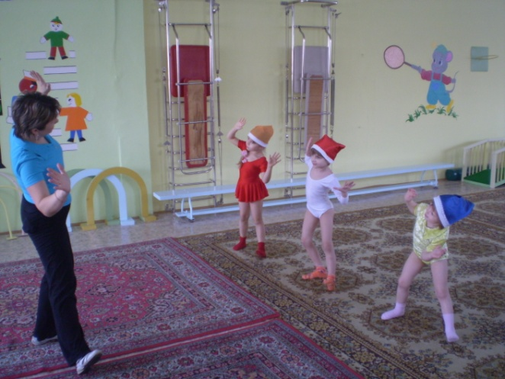
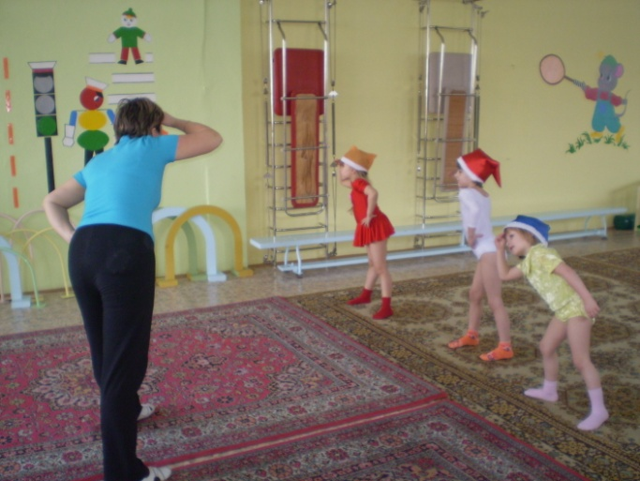
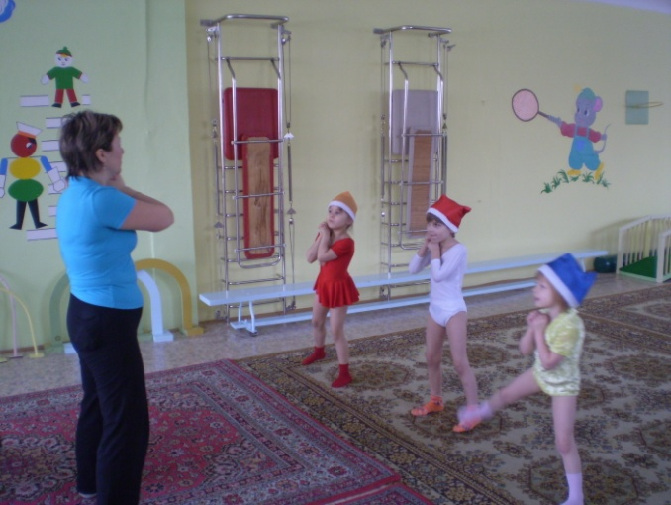
«ГНОМИКИ»
РИТМИЧЕСКАЯ ГИМНАСТИКА С ОБРУЧАМИ

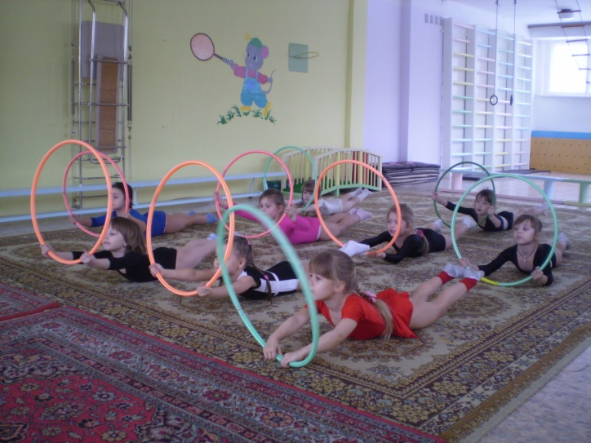
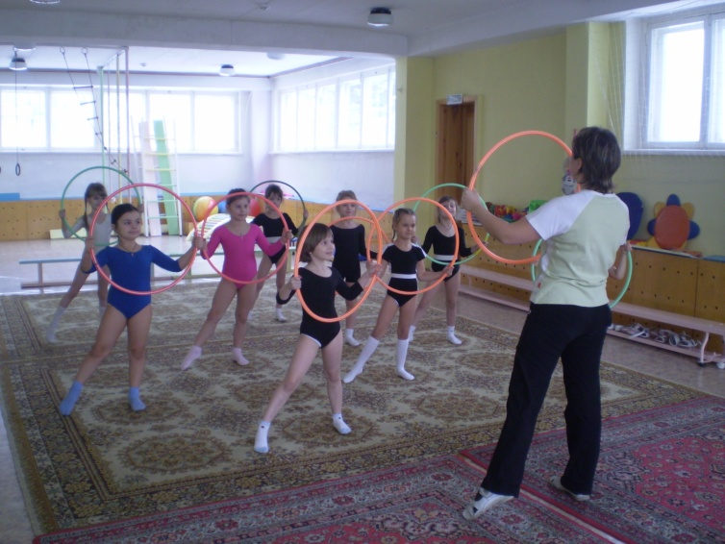
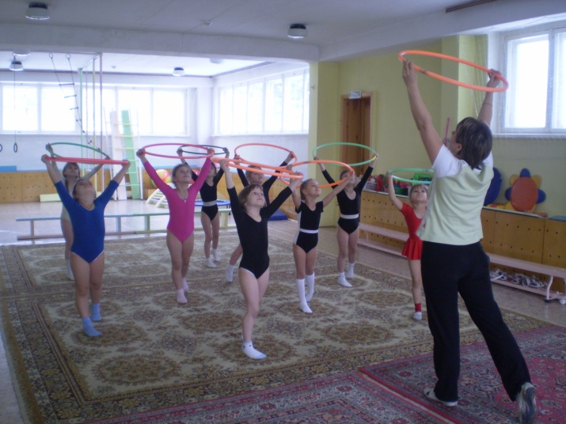

ВЫСТУПЛЕНИЕ НА ПРАЗДНИКЕ
ДЛЯ ВЕТЕРАНОВ ВОВ

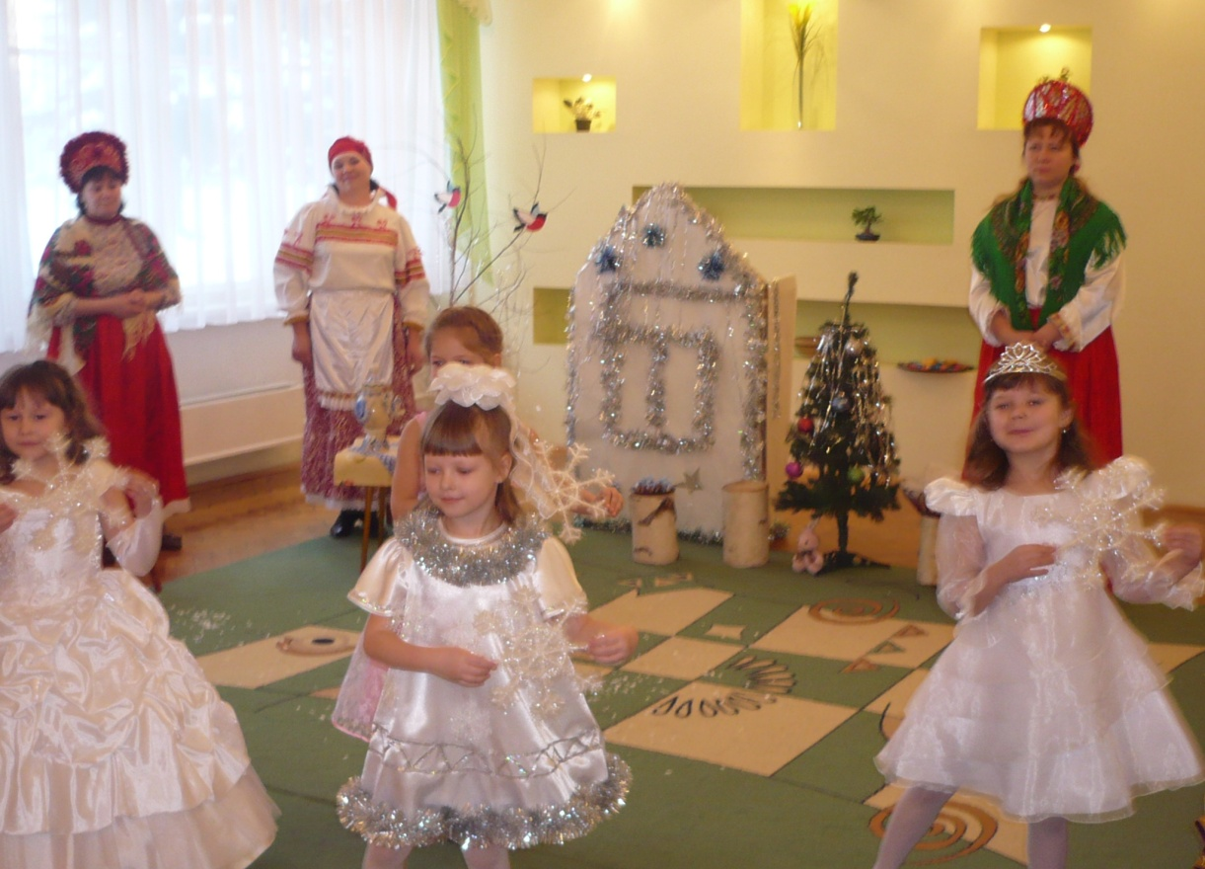
УЧАСТИЕ В РАЙОННЫХ СПОРТИВНЫХ СОРЕВНОВАНИЯХ

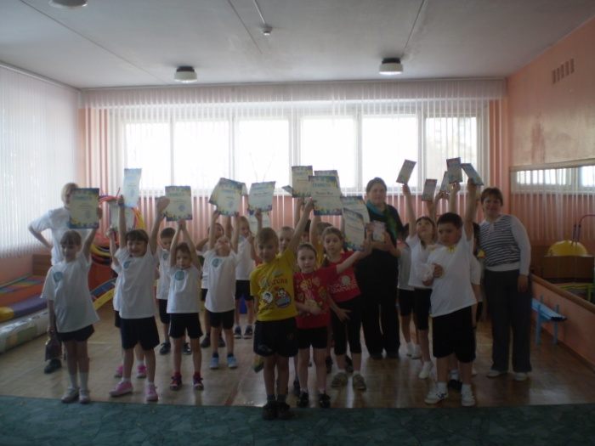

2014 ГОД

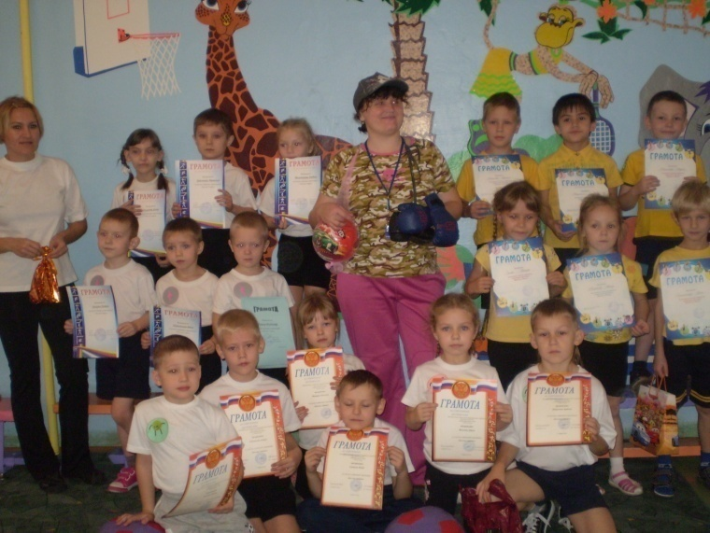

2015 ГОД

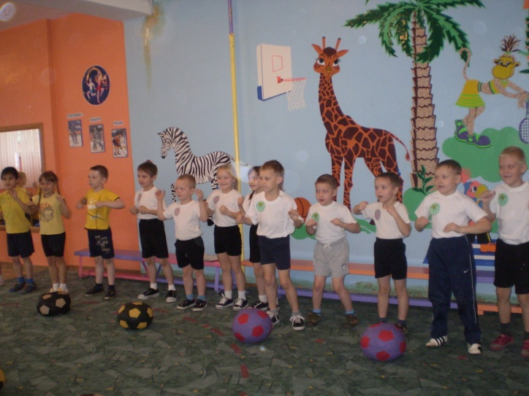

2015 ГОД
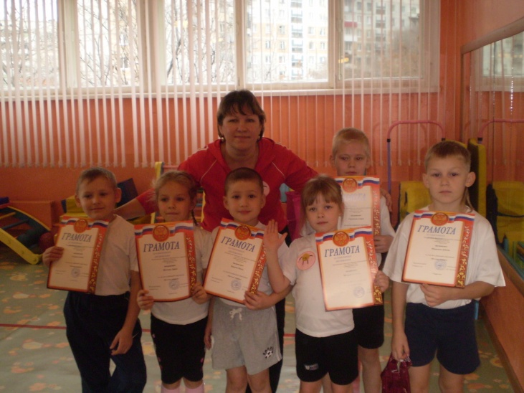

2015 ГОД

